Методические рекомендации для администрации Невского района по проведению проверки корректности заполнения подведомственными учреждениями деклараций в ГИС ЭЭ с использованием «Генератора отчетов»

Данные методические рекомендации предназначены для использования ответственными специалистами главных распорядителей бюджетных средств
Санкт-Петербурга при проведении проверки корректности данных, внесенных
в Декларации о потреблении энергетических ресурсов (далее – Декларация) подведомственными учреждениями.
Информация по объемам потребления топливно-энергетических ресурсов и воды, указанная в Декларации, должна соответствовать данным утвержденного отчета
о фактических объемах потребления топливно-энергетических ресурсов и воды
за отчетный год.
В результате анализа сведений, размещенных в ГИС «Энергоэффективность»
за 2020 год администрацией Невского района и подведомственными учреждениями выявлены значительные отклонения удельных показателей энергопотребления
от нормативных на 86 объектах, по 21 учреждению установлено несоответствие объема потребления топливно-энергетических ресурсов (далее – ТЭР) и воды данным
о фактических объемах потребления ТЭР и воды, предоставленных для согласования лимитов ТЭР и воды. Отклонение показателей от рекомендуемых диапазонов может свидетельствовать о том, что, вероятно, допущена ошибка при заполнении Декларации
и необходимо перепроверить представленную информацию, а при наличии ошибки – принять меры по ее исправлению.
Во избежание ошибок при расчете удельных показателей энергопотребления, разработаны рекомендации по проверке заполненных Деклараций за 2021 год перед подписанием в ГИС «Энергоэффективность».

- Диапазоны значений удельных показателей потребления

Проверку корректности данных, указанных в Декларациях, рекомендуется производить исходя из удельных показателей потребления зданий.
На основании экспертной оценки, а также по результатам обработки данных
по потреблению энергетических ресурсов и воды государственными и муниципальными учреждениями Санкт-Петербурга определены следующие допустимые диапазоны значений удельных показателей потребления зданий.
Удельное потребление тепловой энергии в год на квадратный метр отапливаемой площади (q1) для учреждений:
0,1 ≤ q1 ≤ 0,3 [Гкал/кв.м*год] (кроме детских садов);
0,1 ≤ q1 ≤ 0,4 [Гкал/кв.м*год] (для детских садов).
Удельное потребление тепловой энергии в год на кубический метр отапливаемого объема (q2) для учреждений:
0,02 ≤ q2 ≤ 0,12 [Гкал/куб.м*год] (кроме детских садов);
0,02 ≤ q2 ≤ 0,16 [Гкал/куб.м*год] (для детских садов).
Удельное потребление холодной воды на человека (q3) работающих в учреждении и посетителей в год:
0 ≤ q3 ≤ 20 [куб.м/чел*год] (кроме учреждений с круглосуточным режимом работы);
0 ≤ q3 ≤ 80 [куб.м/чел*год] (для учреждений с круглосуточным режимом работы: больницы, пансионаты, диспансеры, санатории и т.д.).
Удельное потребление горячей воды на человека (q4) работающих в учреждении и посетителей в год:
0 ≤ q4 ≤ 10 [куб.м/чел*год] (кроме учреждений с круглосуточным режимом работы);
0 ≤ q4 ≤ 70 [куб.м/чел*год] (для учреждений с круглосуточным режимом работы: больницы, пансионаты, диспансеры, санатории и т.д.).
Отклонение показателей от вышеуказанных рекомендуемых диапазонов может свидетельствовать о том, что, вероятно, допущена ошибка при заполнении Декларации и необходимо осуществить дополнительную проверку параметров зданий с целью выяснения причин отклонения, а при выявлении ошибок – принять меры по их исправлению.
Вышеуказанные критерии оценки корректности показателей применимы для большинства зданий учреждений, за исключением специфических нетиповых объектов спортивных, спортивно-культурных учреждений, театрами, концертными залами.
Для проведения работы по проверке Деклараций подведомственных учреждений СПбГБУ «Центр энергосбережения» рекомендует воспользоваться «Генератором отчетов» в государственной информационной системе в области энергосбережения и повышения энергетической эффективности (далее – ГИС ЭЭ). Для этого необходимо в ГИС ЭЭ добавить пользователя с ролью учетной записи «Аналитик», настроить и выгрузить соответствующий отчет согласно предлагаемой ниже инструкции.

- Добавление в ГИС ЭЭ пользователя «Аналитик»

Для создания учетной записи с ролью «Аналитик» пользователю учетной записи «Руководитель» необходимо на главной странице ГИС ЭЭ https://lk.gisee.ru/dashboard нажать на размещенную в верхней части страницы ссылку перехода на карточку своей учетной записи («Руководитель, ФИО, название организации»).

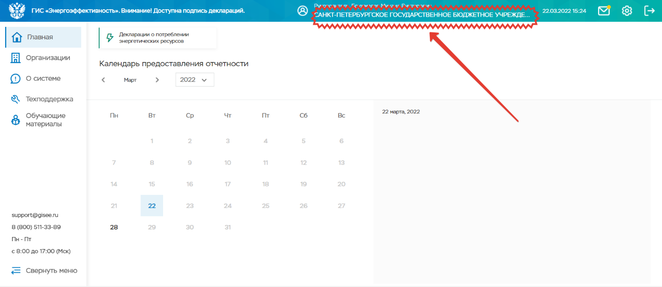

Далее необходимо из «Карточки учетной записи» перейти в «Карточку организации» по нажатию на кнопку «Перейти в организацию».

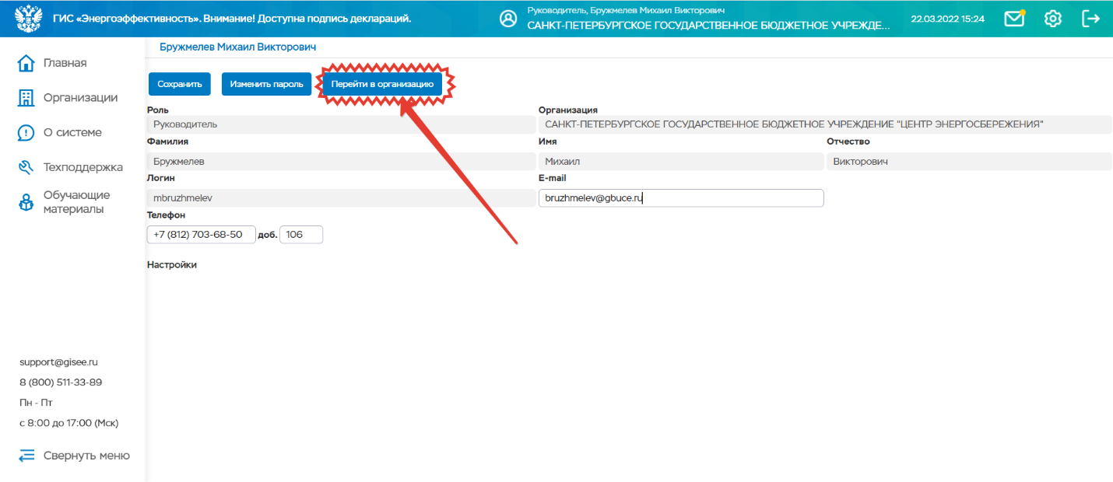

Далее в «Карточке организации» на вкладке «Сотрудники нажать на кнопку «+Добавить».

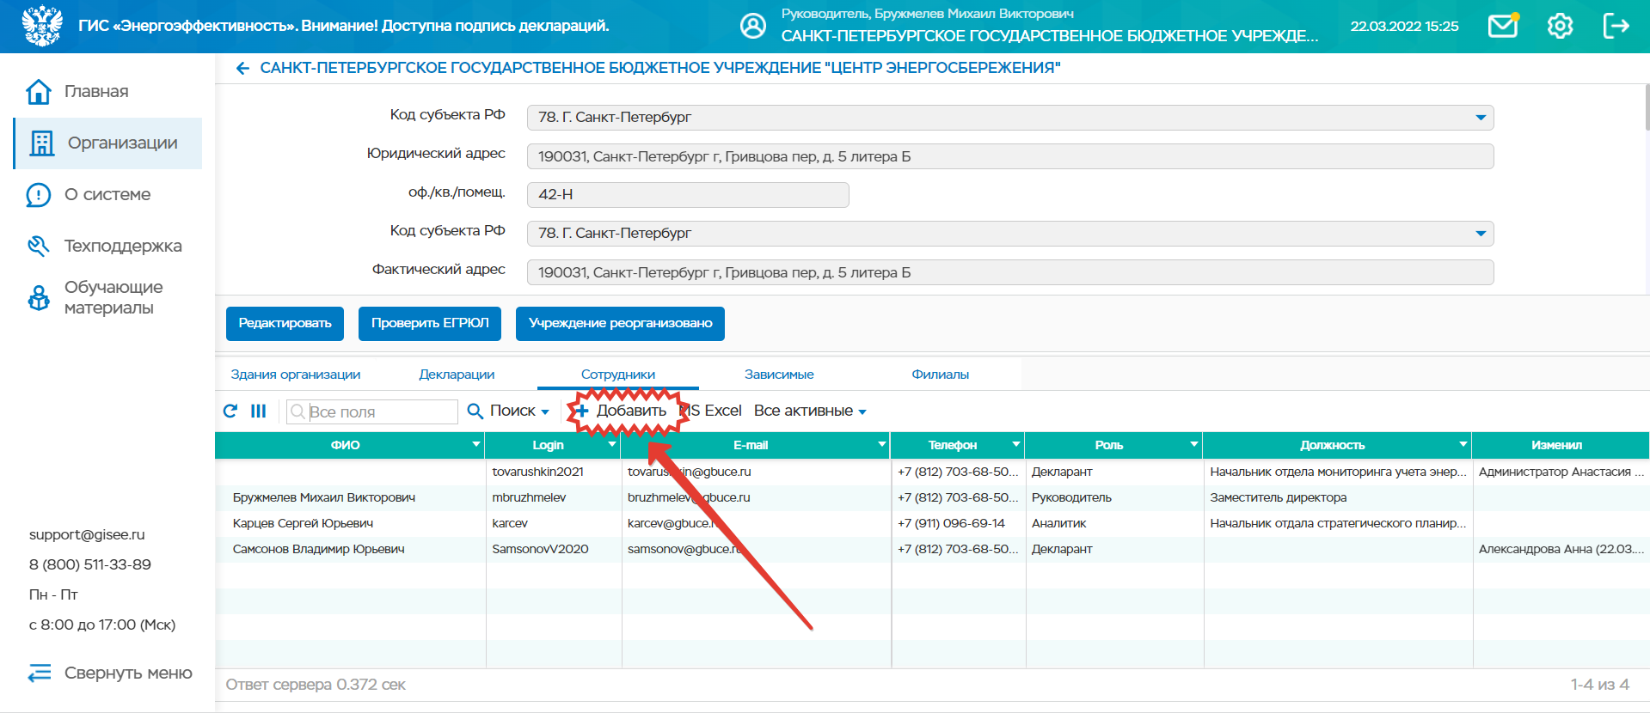

Далее во всплывающем окне для вновь создаваемой учетной записи выбрать роль «Аналитик» и указать все необходимые сведения сотрудника-пользователя.

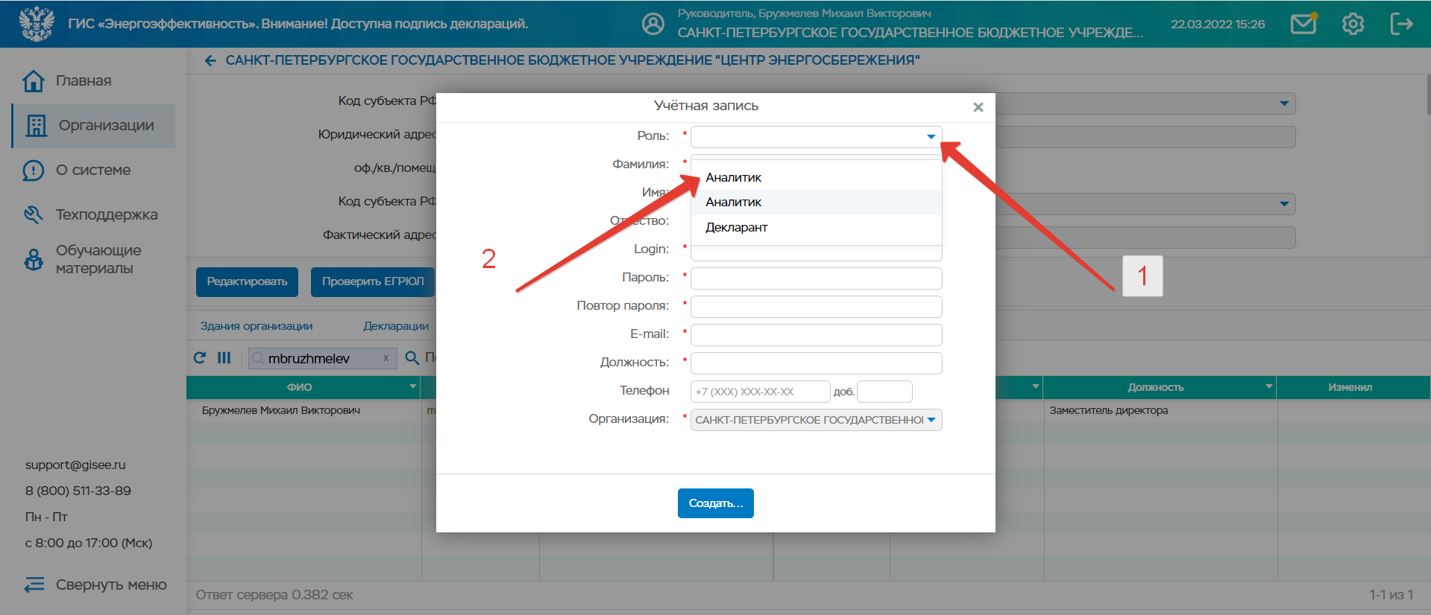

- Настройка и выгрузка отчета по зданиям

Пользователю с ролью учетной записи «Аналитик» на главной странице ГИС ЭЭ https://lk.gisee.ru/dashboard по нажатии на соответствующую кнопку доступен «Генератор отчетов», позволяющий в форме сводного отчета анализировать и выгружать из ГИС ЭЭ данные из Деклараций, размещенных подведомственными учреждениями.

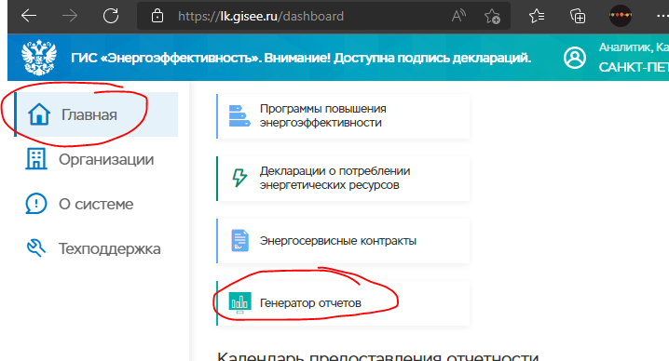

Для выгрузки и анализа данных по зданиям Деклараций рекомендуется создать в «Генераторе отчетов» и сохранить в качестве «преднастроенного» отчет в соответствии с нижеприведенными настройками.
В качестве источника формирования данных в выпадающем списке выберите значение «Здания деклараций».

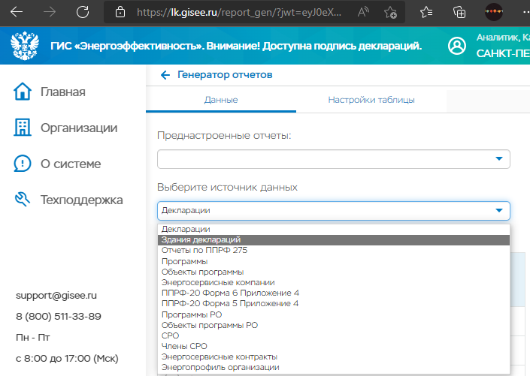

В нижней части «Генератора отчетов» в разделах «Столбцы», «Строки» и «Значения» доступны для выбора поля заполняемых/заполненных учреждениями Деклараций (отобразить/скрыть можно по нажатию на «+»/«-») для группировки, фильтрации, агрегации данных.

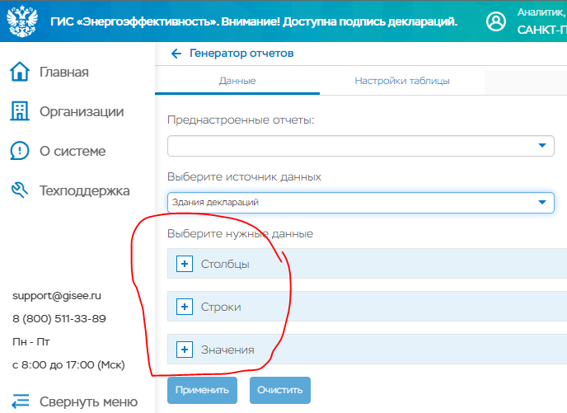

Поля выбираются по нажатию на «окошко» слева от названия поля (у выбранного поля в «окошке» при этом будет отображаться порядковый номер группировки/отображения); справа для выбираемого поля доступны опции указания значений фильтрации данных и выбора типов фильтрации/агрегации данных.
В группе «Столбцы» задаются поля и фильтры для группировки столбцов табличной части отчета.
В данной группе выбрать поле «Год декларации», тип сравнения фильтрации указать – «=», в качестве значения фильтрации указать интересующий отчетный год – «2021».

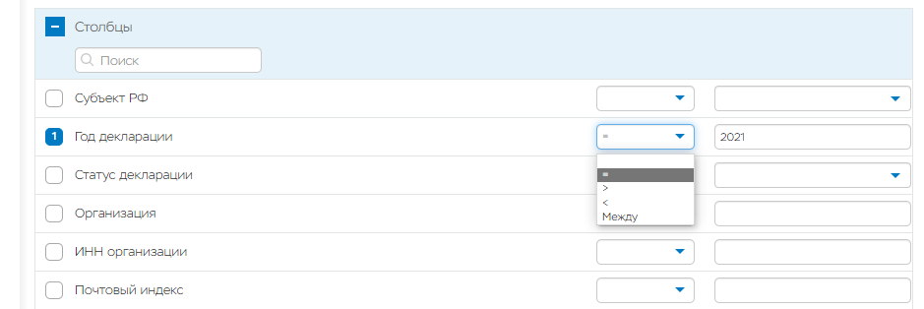

В группе «Строки» задаются поля и фильтры для группировки строк табличной части отчета.
В данной группе выбрать поля «Организация», «ИНН организации», «Наименование здания», «Адрес» и «Функционально-типологическая группа», фильтры оставить пустыми.

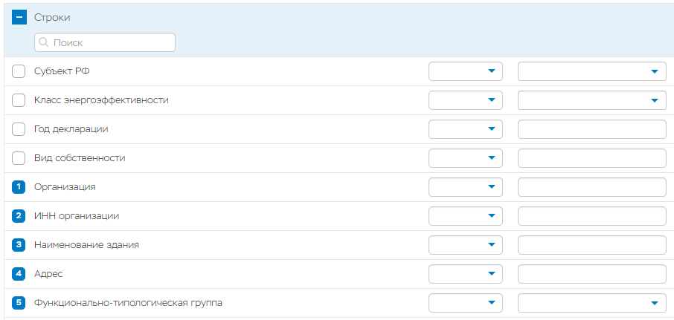

В группе «Значения» задаются поля для агрегации соответствующих значений Деклараций в табличной части отчета.
В данной группе выбрать поля «Общая площадь, кв.м», «Общий объем», «Численность пользователей», «Полезная площадь, кв.м», «Потребление тепловой энергии, Гкал/год», «Потребление электрической энергии, кВт*ч/год», «Потребление холодной воды, куб. м/год», «Потребление горячей воды, куб. м/год», тип агрегирования данных оставить по умолчанию – «Сумма», фильтры оставить незаполненными.

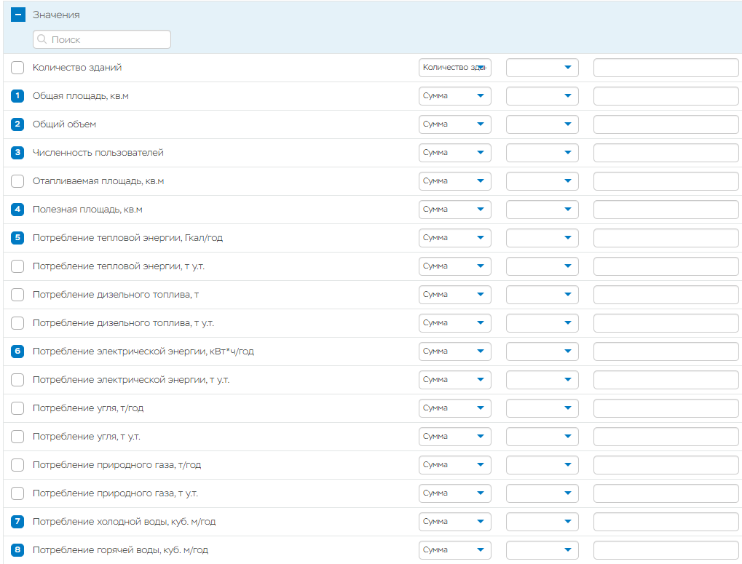

На вкладке «Настройка таблицы» доступны дополнительные параметры формирования отчета.

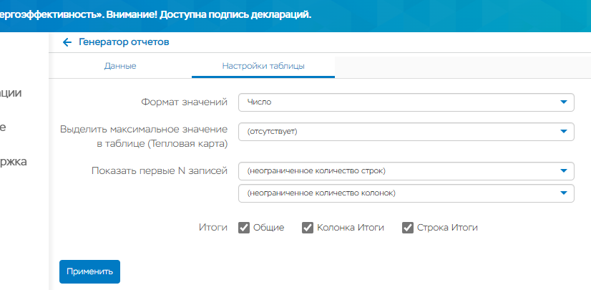

Для того, чтобы сформировать настроенный отчет, на вкладке «Данные» или на вкладке «Настройки таблицы» нажмите на кнопку «Применить».

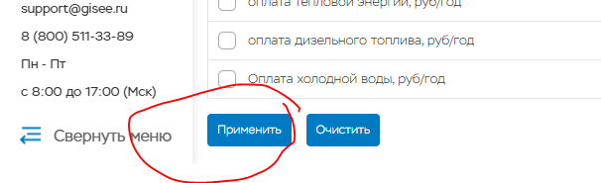

Сформированный отчет можно сохранить как «преднастроенный» для дальнейшего использования, воспользовавшись соответствующим функционалом в нижней части страницы, после чего он станет доступен для выбора из соответствующего выпадающего списка на вкладке «Данные» для использования в дальнейшей работе.

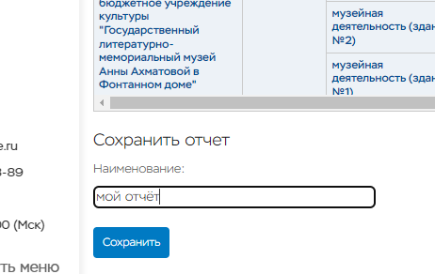

В силу того, что на момент подготовки настоящей инструкции разработчиками ГИС ЭЭ не предусмотрена возможность добавлять в «Генераторе отчетов» поля деклараций с удельными расходами ресурсов зданиями, сформированный отчет необходимо экспортировать в Excel и далее формулами произвести необходимые вычисления.

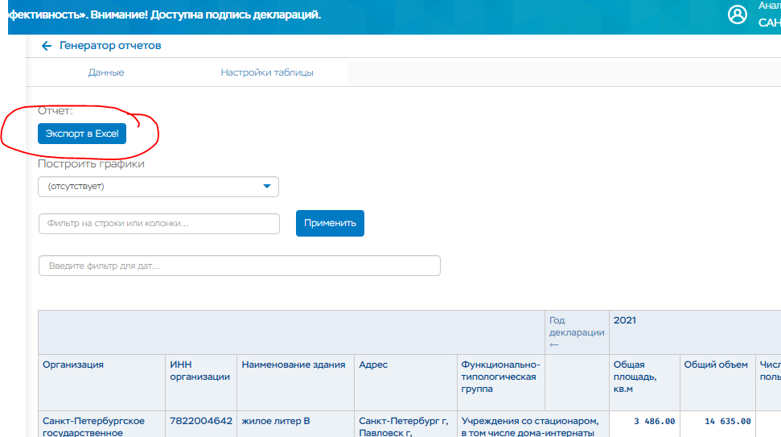

В экспортированном отчете произвести расчет удельных показателей потребления в соответствии со следующими формулами:
q1 = «Потребление тепловой энергии, Гкал/год» / «Полезная площадь, кв.м»;
q2 = «Потребление тепловой энергии, Гкал/год» / «Общий объем»;
q3 = «Потребление холодной воды, куб. м/год» / «Численность пользователей»;
q4 = «Потребление горячей воды, куб. м/год» / «Численность пользователей».

Приложения: 1. Перечень учреждений, по которым зафиксированы отклонения
удельных показателей в ГИС «Энергоэффективность» в формате Excel;
2. Перечень учреждений, по которым зафиксировано превышение объема потребления топливно-энергетических ресурсов и воды, данным утвержденного отчета о фактических объемах потребления топливно-энергетических ресурсов и воды за отчетный год.

